

Estadísticas
  - FEBRErO, MARZO Y ABRIL 2022
Instituto de Legalización de la Propiedad

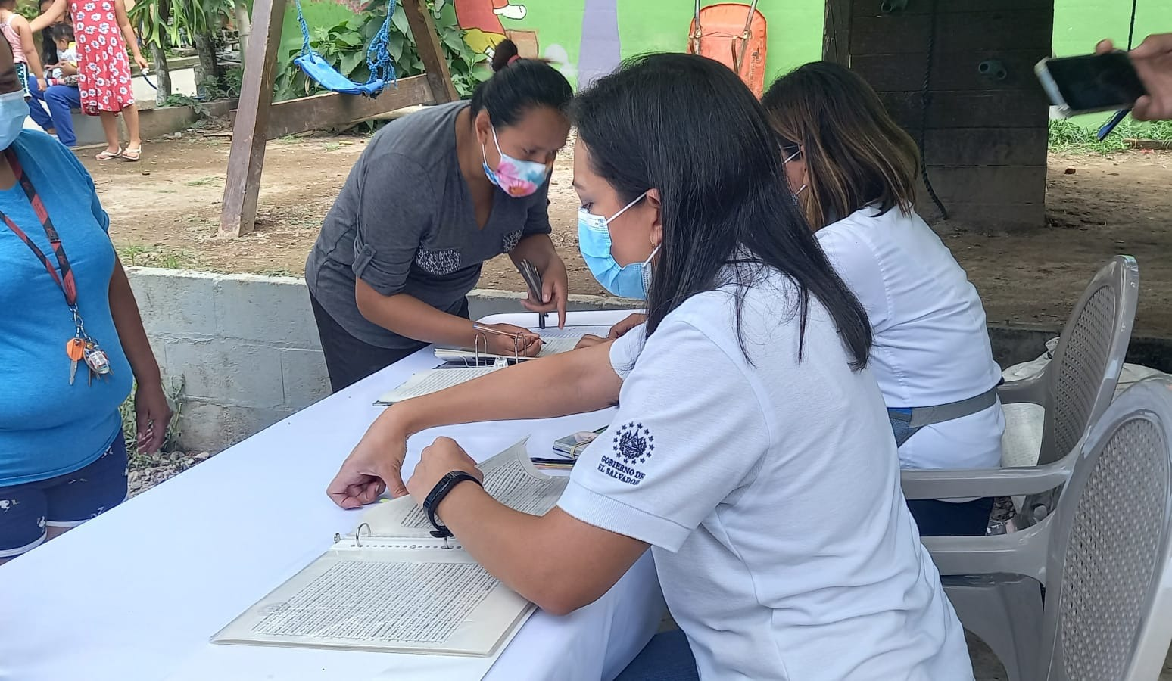

Estadísticas

  - FEBRERO, MARZO Y ABRIL 2022
Indicador
Diagnóstico de Campo / Ficha Jurídica | 672 | Lotes
Aprobación Técnica de Planos | 391 | Lotes
Inscripción de documentos | 523 | Lotes
Total general | 1,586 | Lotes
En el período que comprende las estadísticas, se brindaron 1,586 servicios en diferentes proyectos ubicados en 60 municipios y 13 departamentos del país. Los servicios consistieron en diagnóstico de campo, aprobación técnica de planos e inscripción de documentos.

DIAGNOSTICO DE CAMPO/FICHA JURIDICA
depto | municipio | 02. Febrero | 03. Marzo | 04. Abril | Total general
AHUACHAPAN | TACUBA |  |  | 1 | 1
CHALATENANGO | CHALATENANGO |  | 1 | 1 | 2
CUSCATLAN | SAN CRISTOBAL |  |  | 1 | 1
LA LIBERTAD | LA LIBERTAD |  | 45 |  | 45
 | NUEVO CUSCATLAN |  |  | 36 | 36
 | SAN JUAN OPICO | 451 | 1 | 17 | 469
LA PAZ | SAN JUAN TEPEZONTES | 20 |  |  | 20
 | SAN LUIS TALPA |  | 1 |  | 1
 | SAN MIGUEL TEPEZONTE |  | 59 |  | 59
 | TAPALHUACA |  |  | 1 | 1
 | ZACATECOLUCA | 8 |  |  | 8
LA UNION | CONCHAGUA |  |  | 1 | 1
LA UNION | LA UNION |  | 1 |  | 1
MORAZAN | ARAMBALA |  | 1 |  | 1
 | JOATECA |  |  | 2 | 2
 | MEANGUERA |  | 2 |  | 2
 | SAN FERNANDO | 2 |  |  | 2
 | TOROLA |  | 2 |  | 2
SAN MIGUEL | SAN RAFAEL ORIENTE |  | 2 |  | 2
SAN SALVADOR | NEJAPA |  | 1 |  | 1
 | PANCHIMALCO |  | 1 |  | 1
 | ROSARIO DE MORA |  |  | 1 | 1
 | SAN MARCOS |  | 1 |  | 1
 | SANTO TOMAS |  | 1 |  | 1
SAN VICENTE | APASTEPEQUE |  |  | 1 | 1
SANTA ANA | CHALCHUAPA |  | 1 | 1 | 2
depto | municipio | 02. Febrero | 03. Marzo | 04. Abril | Total general
 | SANTA ANA |  | 2 | 2 | 4
SONSONATE | NAHULINGO |  | 1 | 1 | 2
 | SONSONATE |  | 1 |  | 1
USULUTAN | JUCUARAN | 1 |  |  | 1
Total general |  | 482 | 124 | 66 | 672

APROBACIÓN TÉCNICA DE PLANOS
depto | municipio | 02. Febrero | 03. Marzo | 04. Abril | Total general
CUSCATLAN | SAN PEDRO PERULAPAN |  |  | 12 | 12
LA PAZ | ZACATECOLUCA | 1 |  |  | 1
LA UNION | CONCHAGUA |  |  | 1 | 1
SAN SALVADOR | SAN SALVADOR | 2 |  |  | 2
SANTA ANA | CHALCHUAPA |  |  | 1 | 1
 | SANTA ANA | 1 | 372 | 1 | 374
Total general |  | 4 | 372 | 15 | 391

INSCRIPCIÓN DE DOCUMENTOS
Respecto al indicador de escrituras inscritas, cabe mencionar que 479 familias obtuvieron la seguridad jurídica de sus parcelas, de ellas 318 escrituras fueron inscritas a favor de mujeres y 161 a favor de hombres; mientras que 4 inscripciones corresponden al Programa Plan Control Territorial, 3 del Proyecto Centro Histórico, 1 inscripción del Convenio con INDES y 36 forman parte de la legalización de Centros Escolares a nivel nacional, convenio con el MINEDUCYT.
 |  | 02. Febrero |  |  | Total 02. Febrero | 03. Marzo |  |  | Total 03. Marzo | 04. Abril |  |  | Total 04. Abril | Total general
depto | municipio |  | F | M |  |  | F | M |  |  | F | M
AHUACHAPAN | APANECA |  |  |  |  | 1 | 94 | 36 | 131 |  |  |  |  | 131
CHALATENANGO | LA LAGUNA | 1 |  |  | 1 |  |  |  |  |  |  |  |  | 1
 | LA REINA |  |  |  |  | 2 |  |  | 2 |  |  |  |  | 2
 | NUEVA TRINIDAD | 7 |  |  | 7 |  |  |  |  |  |  |  |  | 7
 | SAN FRANCISCO LEMPA |  |  |  |  | 1 |  |  | 1 |  |  |  |  | 1
CUSCATLAN | EL CARMEN CUSCATLAN |  |  |  |  | 1 |  |  | 1 |  |  |  |  | 1
 | SAN CRISTOBAL |  |  |  |  |  |  |  |  |  |  | 1 | 1 | 1
 | SAN RAFAEL CEDROS | 2 |  | 1 | 3 |  |  |  |  |  |  |  |  | 3
 | SUCHITOTO |  |  |  |  |  |  |  |  | 2 |  |  | 2 | 2
LA LIBERTAD | COLON |  |  |  |  | 1 |  |  | 1 | 13 |  |  | 13 | 14
 | HUIZUCAR |  |  |  |  |  |  | 1 | 1 |  |  |  |  | 1
 |  | 02. Febrero |  |  | Total 02. Febrero | 03. Marzo |  |  | Total 03. Marzo | 04. Abril |  |  | Total 04. Abril | Total general
 | SAN JUAN OPICO |  |  |  |  |  | 1 |  | 1 |  | 18 | 11 | 29 | 30
 | SANTA TECLA |  |  |  |  |  |  |  |  | 1 | 1 |  | 2 | 2
LA PAZ | EL ROSARIO |  |  |  |  |  |  |  |  |  | 1 |  | 1 | 1
 | SAN EMIGDIO |  |  |  |  |  |  |  |  | 2 |  |  | 2 | 2
 | SAN LUIS TALPA |  | 2 | 1 | 3 |  | 1 |  | 1 |  |  | 2 | 2 | 6
 | SAN PEDRO MASAHUAT |  |  |  |  |  |  |  |  |  | 1 |  | 1 | 1
 | TAPALHUACA |  |  |  |  |  |  |  |  | 1 |  |  | 1 | 1
 | ZACATECOLUCA |  |  |  |  |  | 1 |  | 1 |  |  |  |  | 1
MORAZAN | ARAMBALA |  |  |  |  |  |  |  |  |  |  | 1 | 1 | 1
 | CACAOPERA |  |  |  |  |  | 42 | 25 | 67 |  |  |  |  | 67
 | MEANGUERA |  | 1 |  | 1 |  | 1 |  | 1 |  |  |  |  | 2
SAN MIGUEL | SAN MIGUEL |  | 17 | 14 | 31 |  |  |  |  |  | 1 |  | 1 | 32
SAN SALVADOR | APOPA |  | 3 | 3 | 6 |  |  |  |  |  | 1 |  | 1 | 7
 | AYUTUXTEPEQUE |  |  |  |  |  | 14 | 7 | 21 |  |  |  |  | 21
 | ILOPANGO |  | 1 | 1 | 2 |  | 3 | 1 | 4 |  | 2 |  | 2 | 8
 | SAN MARCOS |  |  |  |  |  |  |  |  |  | 1 |  | 1 | 1
 | SAN MARTIN |  | 11 | 7 | 18 |  | 40 | 21 | 61 |  |  |  |  | 79
 | SAN SALVADOR |  |  |  |  |  | 1 |  | 1 | 3 |  | 1 | 4 | 5
 | SANTO TOMAS |  |  |  |  |  | 1 |  | 1 |  |  |  |  | 1
 | SOYAPANGO | 4 | 1 |  | 5 |  | 3 |  | 3 |  |  |  |  | 8
SAN VICENTE | SAN ESTEBAN CATARINA |  |  |  |  | 1 |  |  | 1 |  |  |  |  | 1
 | SAN VICENTE |  | 1 |  | 1 |  | 1 |  | 1 |  |  |  |  | 2
SANTA ANA | CHALCHUAPA |  |  |  |  |  | 1 |  | 1 |  |  |  |  | 1
 | SANTA ANA |  | 7 | 3 | 10 |  | 1 | 2 | 3 |  | 3 | 2 | 5 | 18
SONSONATE | ACAJUTLA |  |  |  |  | 1 | 1 |  | 2 |  |  |  |  | 2
 | SANTA CATARINA MASAHUAT |  |  |  |  |  |  |  |  |  |  | 1 | 1 | 1
 | SONSONATE |  |  |  |  |  |  |  |  |  | 32 | 13 | 45 | 45
USULUTAN | NUEVA GRANADA |  |  |  |  |  | 5 | 2 | 7 |  |  |  |  | 7
 | SAN FRANCISCO JAVIER |  |  |  |  |  |  | 1 | 1 |  |  |  |  | 1
 | USULUTAN |  |  |  |  |  |  |  |  |  | 2 | 3 | 5 | 5
Total general |  | 14 | 44 | 30 | 88 | 8 | 211 | 96 | 315 | 22 | 63 | 35 | 120 | 523

